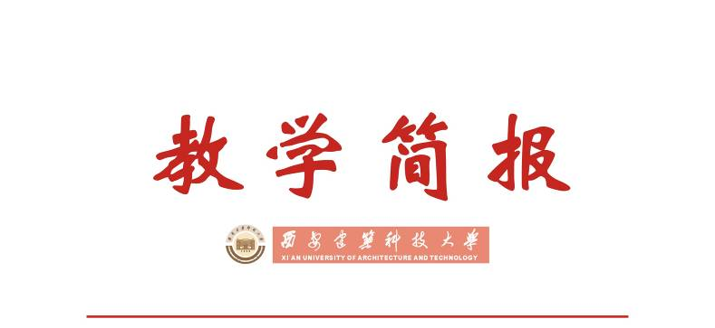
简 报

创新工程办公室编 总第2期 2008年第2期 2008年3月25日

我校首届大学生机械创新设计大赛圆满落下帷幕
3月22日上午，由学校创新办、教务处、校团委主办，机电工程学院承办的我校首届机械创新设计大赛决赛在图书馆广场隆重举行。副校长王晓昌、段志善，党办、校办主任邵必林，教务处处长刘晓君、副处长姚继涛，校团委书记张成中，科技处处长王成军，学生处处长李寿国，机电工程学院党委书记张波、副书记雷鹏、副院长原思聪，环境工程学院副院长李安桂、副书记刘立忠，华清学院副院长陈东立出席了决赛现场。
开幕式由机电工程学院副书记雷鹏主持，副校长王晓昌教授致词，王校长阐述了学生课外科技活动的意义，强调了在工科为主的学校中开展创新教育与工程训练的重要性，对本次大赛的组织给予了高度评价，并预祝
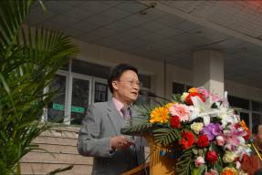 | 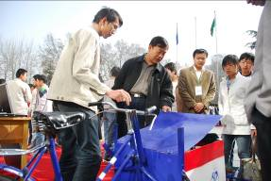
副校长王晓昌致辞 | 副校长段志善观看参赛作品
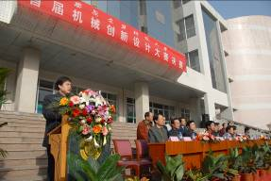 | 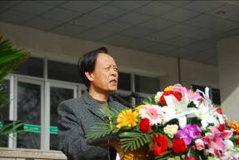
开幕仪式 | 机电学院副院长原思聪讲话
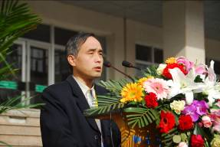 | 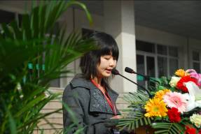
大赛专家组同志学老师宣读大赛规程 | 学生代表发言
大赛圆满成功。机电工程学院副院长原思聪教授介绍了本次大赛的筹办过程、组织工作和大赛的进程。专家组组长同志学教授宣读大赛的规程与评选办法。最后由机电工程学院学生代表所有参赛选手谈了自己在大赛中的收获与感受并对学校所提供锻炼与展示的平台表示感谢。
本次大赛以“绿色与环境”为主题，参赛作品分为“环保机械、环卫机械、厨卫机械”三类。机械创新设计大赛的初赛工作从去年7月拉开帷幕，12月19日举行了设计方案初审和初评。据统计，初赛共收到来自机电、土木、环境、材料、冶金、艺术、华清等学院的56件参赛作品的设计方案；参赛人数达到152人，覆盖了机械设计制造及其自动化、电气工程及其自动化等11个专业。经过初审，共有33件作品入围决赛。决赛分为作品观摩和分组答辩两个环节，在分组答辩中，专家组会从选题、设计、制作和答辩几个方面对参赛作品进行了打分和评选。
经过专家组严格的考察和审议，“漂浮物打捞器”、“落叶处理器”、“人力扫地车”和“草坪清扫机”4件作品以其巧妙的构思和实用价值脱颖而出，荣获大赛一等奖；“自动扫地簸箕”、“便携式可喷水电动刷”、“家用蔬菜速切机”、“秋风系列草坪落叶清理机”等8件作品荣获二等奖；另有14件作品分获三等奖和优秀奖。此次决赛中产生的一、二等奖作品经过进一步精雕细刻后将于4月中旬代表我校参加在西安工业大学举办的陕西省大学生机械创新设计大赛。

主题词：创新 大学生 机械设计 首届
抄送：西安建筑科技大学各位校领导、校长办公室
各院（系）、有关处室、校教学督导组 共印80份
承办科室：创新工程办公室 电话：82205351

